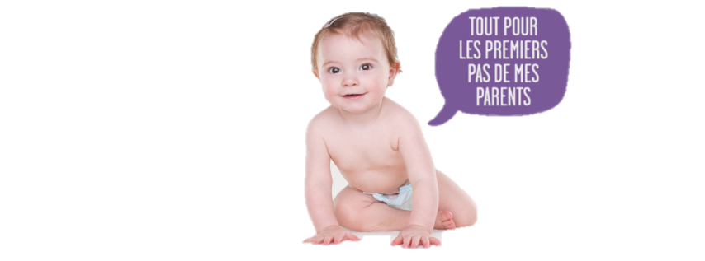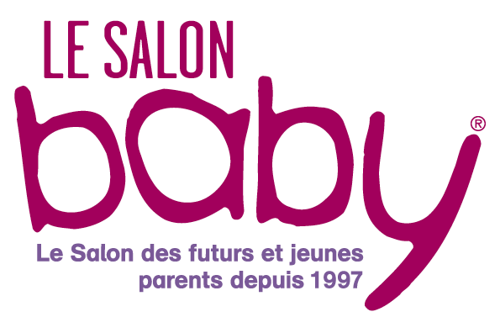

**INFORMATIONS A DESTINATION DES PROFESSIONNELS**

**Le Salon Baby à Paris EVENT CENTER **

**Les 17, 18 & 19 Octobre 2014 !**

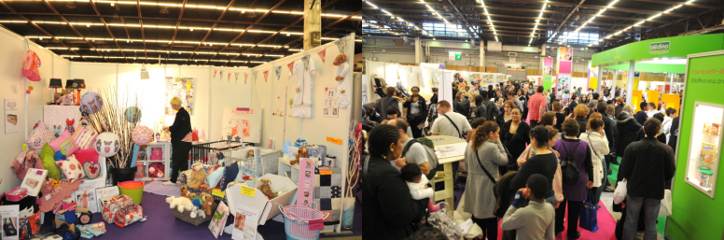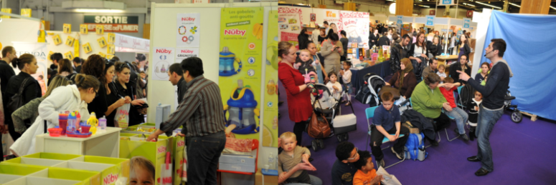

En 2013, l’INSEE annonçait environ 780 000 naissances en France. Avec 2,01 enfants par femme, le taux de fécondité de la France est parmi les plus hauts d’Europe, juste derrière l’Irlande !

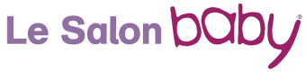

**Dans un contexte démographique toujours dynamique, est, depuis 1997 LE rendez-vous incontournable des futurs parents et de l’enfant !**

Le temps d’un week-end, le Salon baby réunit pour les futurs et jeunes parents tout l’univers de bébé sur un seul site, pour préparer la naissance et organiser la maison pour l’arrivée du nouveau-né. Les futurs et jeunes parents pourront découvrir des nouveaux produits et services, des conseils, des informations pratiques et surtout rencontrer des spécialistes de l’équipement, de la nutrition, de la santé, de l’éducation, de l’éveil… qui répondront à toutes leurs questions et attentes.

Ludique et pédagogique, le Salon Baby est une mine d’informations précieuses, de bonnes adresses et de conseils pour accompagner les futurs parents dans la plus belle aventure de leur vie : l’arrivée de bébé !

Un rendez-vous à vivre en famille avec un programme d’animations permanent :

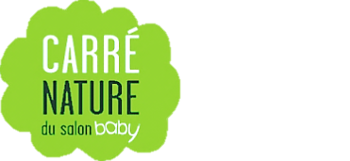**Le Carré Nature**

Cet espace est dédié aux produits naturels, écologiques et Bio ainsi qu’au développement durable. Les futurs et jeunes parents sont de plus en plus attirés par des produits alternatifs très sains, et une approche plus naturelle pour accueillir bébé.

**Spectacle pour enfants**

Le spectacle de Rémi est une référence dans l’univers des petits. C’est une véritable histoire qu’il raconte aux bambins, en chansons et accompagné de sa guitare. Un spectacle à la fois vivant et pédagogique !

**La plaine de jeux V-Tech**

Du nourrisson aux plus grands, tous les enfants trouveront leur bonheur sur la plaine de jeux entièrement gratuite!

**L’atelier massage bébé**

Pour découvrir et apprendre les bons gestes de massage enseignés par des professionnels, et pour partager avec votre enfant des instants de communication privilégiés.

**Une photo gratuite (jusqu’à 17h uniquement)**

Chaque famille repartira avec une photo gratuite de son bébé réalisée à l’entrée du salon par un professionnel.

**Initiation aux premiers gestes de secours pédiatriques de la CROIX ROUGE**

Avec un formateur de la CROIX ROUGE, apprenez les premiers gestes de secours pédiatriques qui sauveront un jour peut-être une vie.

**Espace Innovations**

Toutes les nouveautés 2014 qui concernent la femme enceinte, les jeunes parents et le bébé sont présentées sur cet espace. Les futurs et jeunes parents pourront voter pour leur produit favori !

**Et, pour les petits comme pour les grands**

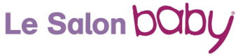Des cadeaux, des cadeaux, des cadeaux… et ce dès l’entrée au salon !

**Le Campus des Grands**

En partenariat avec la Grande Semaine de la Petite Enfance, le salon Baby propose un lieu de rencontre convivial entre la parole des parents, des professionnels de la petite enfance et experts pour échanger sur les bonnes pratiques autour des sujets clefs comme les modes d'accueil, l’éveil et le jeu chez le jeune enfant, la nutrition, le sommeil de bébé, le soin.

**Les universités de la petite enfance : Une nouvelle donne pour la formation des professionnels**

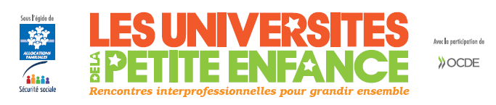

La grande semaine de la petite Enfance organise des rencontres interprofessionnelles sur les salons Baby. Des experts et des praticiens interviendront en alliant la théorie et la pratique.

Et notamment :

. Dr Catherine Gueguen, auteure de «Pour une enfance heureuse»

. Arnaud Deroo, qui implique le TRIO au quotidien avec créativité

. Olivier Maurel, fondateur de l’Observatoire de la Violence Educative Ordinaire

. Isabelle Filliozat, fondatrice de l’Ecole des intelligences émotionnelles.

Ces experts délivreront les avancées majeures, les découvertes essentielles, les progrès scientifiques et pédagogiques pour la petite enfance.

Pour plus d’informations : <http://www.lagrandesemainedelapetiteenfance.fr/>



**Ouverture du salon de 10h à 18h**

Tarif ADULTE *10,50 euros*  
Tarif AVEC REDUCTION *7,50 euros*  
Tarif PREINSCRIPTION en ligne *6 euros*  
Tarif ENFANT de 0 à 6 ans *GRATUIT*  
Tarif ENFANT de 7 à 12 ans *1 euros*

**Contact Presse :**

Sarah YAHIMI

Family Promotion SARL

146, rue de la Libération

38300 Bourgoin Jallieu

04 74 88 82 21 – [web@lesalonbaby.com](mailto:web@lesalonbaby.com)